成都中医药大学
智能医学学院

单片机与医学传感应用
20xx级xxxx课程设计
课程设计题目：****
姓名：**
专业:
班级:
指导教师姓名：高园

年 月

一、团队情况
1.1团队情况
人数 |  | 年级 |  | 专业
负责人 |  | 电话 |  | Email
1.2团队及分工
姓名 | 学号 | 联系方式 | 在实验建设中承担的工作（百分比）
 |  |  | 详细写出具体工作内容 打分依据
 |  |  | 单人只留担任分工
二、课程设计基本情况
课程设计名称
课程设计简介（200字以内）
实验拟使用资源 | 课程基础 | 数字电路、模拟电路、嵌入式、电路分析
实验拟使用资源 | 应用的软件
实验拟使用资源 | 学习的资料平台 | 例如：哔哩哔哩；mooc

三、课程设计报告
项目名称： 共计50%
1、项目的目的及意义
10%（立意体现这里）项目有何意义（应用价值解决了什么问题）。
- 要求开发的硬件有实际的功能
- 同质化比较低（例如大量同学开发温度计（仅有温度传感一个功能）同质化高）
- 开发的硬件有创意。
2、项目功能描述
5%
项目具体实现了什么硬件功能。写出所有实现的功能和具体参数。
例如: 1、三个按键协同设定上限数值和下限数值：除去总开关打开电源外，共有三个按键控制心率仪：按键1为模式选择，选择正常工作（未按或者按3下）、设置心率上限（按2下）、设置心率下限（按1下）；按键2位增加，按键3为减少，可以增加或者减少心率上下限。2、当测量的范围超过设定的上下线范围则驱动蜂鸣器报警提醒。3、心率检测模块上led灯会随着心跳闪烁，一段时间之后，数码管上显示测得的心率值。通过观测心率，可以对人体的健康进行检查，从脉搏波中提取人体的生理病理信息能够作为临床诊断和治疗的依据。
3、项目分工及进度
2%
2人或者3人的分工情况.占比情况及进度表。1人只需要写进度表。
4、项目硬件框图及模块介绍
8%项目框图及模块介绍。
例如硬件框图如下：
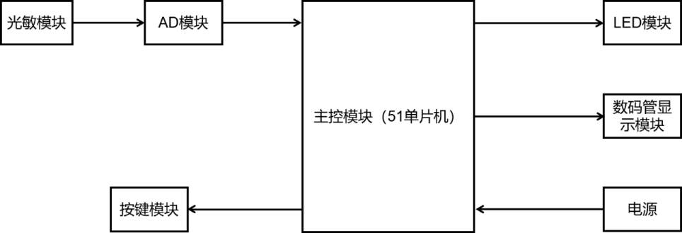
对框图中的每个模块进行介绍。（1，模块实现的功能及原理。2模块选取的元器件（图片）3，涉及到外接模块的话 描述模块的连接）
5、电路图及电路解释
10%
电路高清图：注意不是开发板的全部图直接放进来，请从开发板整个电路图中，选取有用的部分。如果外接了模块，外接模块的电路图（你从买家哪里要）。包括整体连接
电路图类似如下：
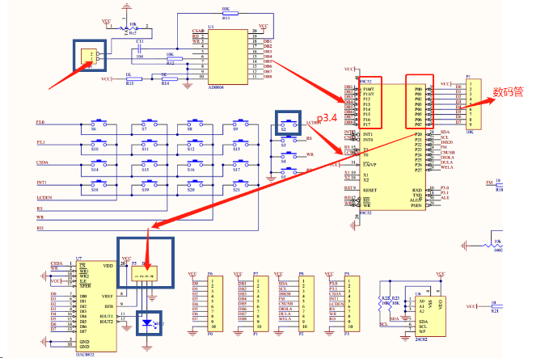
心率模块：
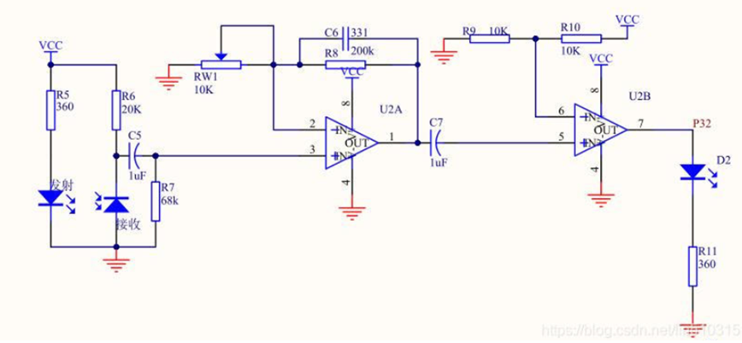
针对上述电路图，说明电路连接（文字描述，可以搭配表格，主要是为了让人能懂）
6、嵌入式代码
10%
在代码前面统计代码行数不算括号、回车单独一行的，然后给出所有的代码及重要模块代码的注释。
代码流程图（流程图怎么画？自己学一下visio，在系统设计这一类课程上有介绍，体现控制思路）
7、实验效果
3%
实验效果（插入图片多插入几张，有文字介绍，光看图看不懂），注意还是录制操作视频，会有单独提交的地方。
8、本项目涉及新知识点
2%
本项目涉及到新知识，比如新加的模块，例如某些传感器模块、某些功能等
介绍新知识。
四、参考的材料
本项目新知识点的参考材料
具体传感器的介绍 购买链接 说明书材料 附上
别人的经典案例
参考的论文

